1. **BALETI**

**Peter Iljič Čajkovski** je eden največjih skladateljev, ki so ustvarjali v obdobju romantike. Na vseh področjih, na katera je segel je ustvaril dela neminljive lepote, ki sodijo med bisere ruske glasbe 19. stoletja. Svetovno znan je postal zaradi svojih baletov.

Prvega, *Labodje jezero* je ustvaril med letoma 1875 – 1876. Eden izmed njegovih najboljših del je zagotovo balet *Trnuljčica,* nekoliko manj pa je bil zadovoljen s svojim zadnjim baletom *Hrestač.*

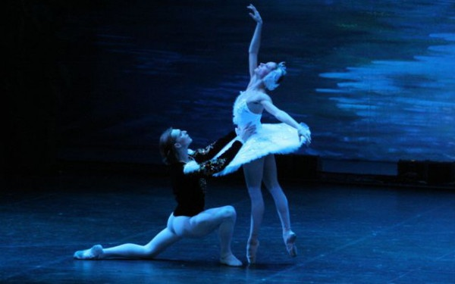

Slika 1: *Čajkovski je najbolj znan po svojih baletih.*

1. **1 LABODJE JEZERO**

**Labodje jezero, zgodba o iskanju nedosegljive ljubezni, lepote in popolnosti, predstavlja ideal romantičnega baleta in je verjetno najslavnejši balet vseh časov.**  V nizu kratkih skladb je skladatelj razvil obsežno melodiko, romantično in harmonično govorico ter neizčrpno ritmično raznolikost. Baletno glasbo je Peter Iljič Čajkovski komponiral med letoma 1875 in 1876 po naročilu Vélikega gledališča v Moskvi (za avtorski honorar 800 rubljev). Prva izvedba baleta je bila 4. marca (po pravoslavnem koledarju 20. februarja) leta 1877 v Bolšoj teatru v Moskvi, kot redni repertoar te ustanove je ostala kar 6 let, do leta 1883. Ob premieri delo ni imelo posebnega uspeha. Znano je postalo šele 18 let po skladateljevi smrti in z njim tudi skladatelj sam. Večino evropskih prestolnic je ta balet osvojil šele po drugi svetovni vojni, v Ljubljani pa je bil izveden že 23. novembra 1921 v koreografiji Vaclava Pohana.

Labodje jezero je nastalo na podlagi miniaturnega otroškega baleta, ki ga je Čajkovski spisal, da bi kratkočasil nečake, s katerimi je preživljal počitnice. Iz tega kratkega priložnostnega dela, o katerem je le malo znano, se je razvil celovečerni balet.

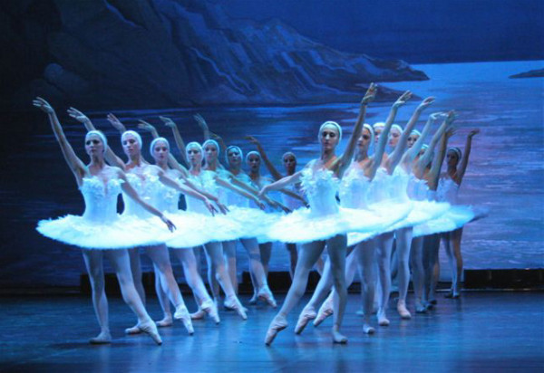

Slika 2: *Labodje jezero*

1. **2 TRNULJČICA**

Znamenita pravljica o Trnuljčici, *Charlesa Perraulta*, je služila kot podlaga za enega od najbolj priljubljenih baletov vseh časov. Balet Trnuljčica je nastal po naročilu direktorja carskih gledališč *Ivana Vsevolojskega*. Skladatelj ga je spisal leta 1890, to je v posebno uspešnem in plodovitem obdobju v njegovem življenju.

Trnuljčico so prvič uprizorili 1. januarja 1890 v gledališču *Marinski v Sankt Petersburgu*. Uprizoritev se je odlikovala po slikovitih scenah in razkošnih kostumih. . Koreografija in glasba se v njej imenitno stapljata in medsebojno oplajata. V tem je skrivnost trajnega poetičnega čara tega baleta, ki je sicer osnovan na izredno preprostih vsebinskih prvinah, kot sta večni spopad med dobrim in zlim ter triumf ljubezni, in ki vedno znova očara gledalce z vsega sveta.

Partitura Trnuljčice se odlikuje po neverjetnem melodičnem bogastvu. Čudoviti glasbeni motivi se kar vrstijo, poudarjajo pa jih prefinjena orkestracija ter številni briljantni in presenetljivi orkestrski učinki. Skladatelj je v svoji glasbi poustvaril pravljični ambient, vendar je hkrati ohranil določeno mero realizma. Glavnim junakom je namreč pripisal čisto vsakdanje in človeške lastnosti. Vsakemu junaku je s ponavljanjem določenih tem ali instrumentov pripisal točno določen glasbeni značaj in s tem podčrtal njihove psihološke in značajske značilnosti.

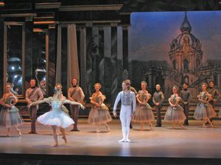

Slika 3: *Trnuljčica*

1. **3 HRESTAČ**

Zadnji balet Petra Iljiča Čajkovskega, Hrestač, velja za enega najbolj priljubljenih baletov sploh. Balet v prvih petdesetih letih po nastanku ni doživel uspeha, ki ga je deležen danes.

Hrestač je [balet](http://sl.wikipedia.org/wiki/Balet) v dveh [dejanjih](http://sl.wikipedia.org/w/index.php?title=Dejanje_%28predstava%29&action=edit&redlink=1). [Čajkovski](http://sl.wikipedia.org/wiki/Peter_Ilji%C4%8D_%C4%8Cajkovski) je najprej napisal samo orkestralno [suito](http://sl.wikipedia.org/wiki/Suita), leto dni pred svojo smrtjo pa je pripravil tudi verzijo za celovečerni balet. Prvič je bil uprizorjen [28. decembra](http://sl.wikipedia.org/wiki/18._december) [1892](http://sl.wikipedia.org/wiki/1892). Balet je posebej primeren za uprizarjanje v [božičnem](http://sl.wikipedia.org/wiki/Bo%C5%BEi%C4%8D) in [novoletnem](http://sl.wikipedia.org/wiki/Novo_leto) času, saj je fantazijska zgodba o *Mišjemu kralju* in doživetjih v svetu [slaščic](http://sl.wikipedia.org/wiki/Sla%C5%A1%C4%8Dica) imenitna predstava za otroke in mladino, hkrati pa tudi posladek za ljubitelje klasičnega baleta. Balet Hrestač je dokaz, da je znal navadno otožni Čajkovski pisati tudi ljubko in očarljivo glasbo, primerljivo z [Mozartovo](http://sl.wikipedia.org/wiki/Wolfgang_Amadeus_Mozart).

V [Sloveniji](http://sl.wikipedia.org/wiki/Slovenija) je bil prvič uprizorjen leta [1979](http://sl.wikipedia.org/wiki/1979) v Operi [Ljubljanska Drama](http://sl.wikipedia.org/wiki/Ljubljanska_Drama).

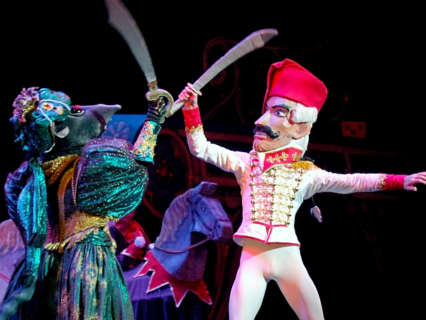

Slika 4: *Takole so si spopad mišjega kralja in Hrestača zamislili v bostonskem baletu.*

1. **OPERE**

Napisal je deset [oper](http://sl.wikipedia.org/wiki/Opera). Med njimi sta najbolj znani [*Jevgenij Onjegin*](http://sl.wikipedia.org/wiki/Jevgenij_Onjegin_%28%C4%8Cajkovski%29) in [*Pikova dama*](http://sl.wikipedia.org/w/index.php?title=Pikova_dama&action=edit&redlink=1). Obe sta nastali po književni predlogi [Aleksandra Sergejeviča Puškina](http://sl.wikipedia.org/wiki/Aleksander_Sergejevi%C4%8D_Pu%C5%A1kin).

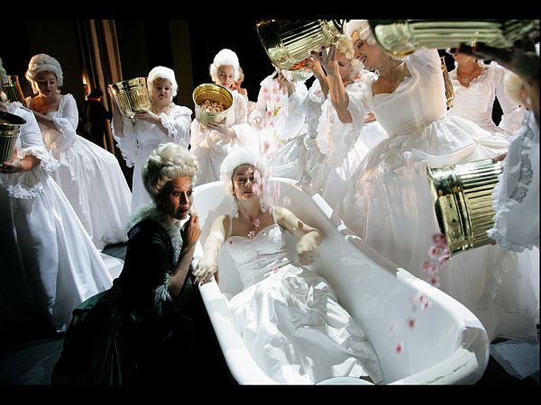

Slika 5: *Pikova dama*

* 1. **PIKOVA DAMA**

Opero zaradi nenavadnega in zelo izvirnega pristopa občinstvo ob krstu leta 1890 ni najbolje sprejelo.

Pikovo damo, opero v treh dejanjih in skupno treh slikah, zaznamuje prefinjeno sopostavljanje razpoloženjskih kontrastov. Gre za zgodbo o človeku, ki kot skuša iz nič osvojiti vse. Opera ostaja aktualna, k čemur je veliko pripomogel tudi pristop, ki ga je pri pisanju oper, uporabljal Čajkovski. Pomembne iztočnice njegove ustvarjalnosti so bile namreč reflektiranost, živost lastnega občutka in predstave o usodnosti, poleg tega pa je Čajkovski opere zasnoval kot glasbene drame, kompleksna operna dela z veliko sporočilnostjo. V svojih operah je vselej izpostavljal razpetost med človekovim notranjim življenjem in svetom, ki ga obdaja. Zgodba Pikove dame je univerzalna v smislu preskušanja človekovih meja, do kam sežeta človeška zavist in strast ter do kam je človek pripravljen iti za dosego svojih egoističnih ciljev.

1. **2 JEVGENIJ ONJEGIN**

Jevgenij Onjegin (podnaslov: Lirični prizori v treh dejanjih) je opera v treh aktih z liričnimi prizori, prvo izvedbo je doživela v Moskvi, 29. marca 1878. Čajkovski je uporabil originalne verze Aleksandra Sergejeviča Puškina. Skrbelo ga je kako bo občinstvo sprejelo opero, zato se je osredotočil na enostavnost in iskrenost v scenah. Opera je napisana za naslednja glasbila: piccolo, 2 flavti, 2 oboi, 2 klarineta, 2 fagota, 4 roge, 2 trobenti, 3 pozavne, timpane, harfo, violine, čelo in kontrabas. Prirejena je tudi za petje in klavir. V operi lahko opazimo zelo nemiren ritem, razgibane melodije, nekaj kromatike, harmonije so drzne, veliko je akordov.

1. **SIMFONIJE**

Čajkovski je napisal šest simfonij, največkrat pa izvajajo zadnje tri, ki veljajo za vrhunec njegovega ustvarjanja. Zgodnje simfonije so vesele s pridihom narodnega značaja, kasnejše pa so polne zloveščih občutkov, nemira, in, še posebej šesta, obupa. Četrta simfonija izraža skladateljevo globoko misel: človek je prepuščen na milost in nemilost neizogibni usodi, ki je sovražna njegovemu hrepenenju po sreči, zdaj ga prisili k sanjam, zdaj k razburljivim uspehom, zdaj spet k vdanosti v usodo.

* [št. 1 v g-molu, op. 13, *Zimske sanje*](http://sl.wikipedia.org/wiki/Simfonija_%C5%A1t._1_%28%C4%8Cajkovski%29) ([1866](http://sl.wikipedia.org/wiki/1866))
* [št. 2 v c-molu, op. 17, *Maloruska*](http://sl.wikipedia.org/w/index.php?title=Simfonija_%C5%A1t._2_%28%C4%8Cajkovski%29&action=edit&redlink=1) ([1872](http://sl.wikipedia.org/wiki/1872))
* [št. 3 v d-duru, op. 29, *Poljska*](http://sl.wikipedia.org/w/index.php?title=Simfonija_%C5%A1t._2_%28%C4%8Cajkovski%29&action=edit&redlink=1) ([1875](http://sl.wikipedia.org/wiki/1875))
* [št. 4 v f-molu, op. 36](http://sl.wikipedia.org/w/index.php?title=Simfonija_%C5%A1t._4_%28%C4%8Cajkovski%29&action=edit&redlink=1), ([1877](http://sl.wikipedia.org/wiki/1877) - [1878](http://sl.wikipedia.org/wiki/1878))
* [št. 5 v e-molu, op. 64](http://sl.wikipedia.org/wiki/Simfonija_%C5%A1t._5_%28%C4%8Cajkovski%29), ([1888](http://sl.wikipedia.org/wiki/1888))
* [št. 6 v h-molu, op. 74, *Patetična*](http://sl.wikipedia.org/wiki/Pateti%C4%8Dna_simfonija) ([1893](http://sl.wikipedia.org/wiki/1893))

1. **1 PATETIČNA SIMFONIJA**

Simfonija št. 6 v h-molu imenovana »Patetična«, je zadnja [simfonija](http://sl.wikipedia.org/wiki/Simfonija)  [Čajkovskega](http://sl.wikipedia.org/wiki/Peter_Ilji%C4%8D_%C4%8Cajkovski). Za Patetično simfonijo je Čajkovski izjavil takole: » Česa lepšega od te simfonije nisem nikoli napisal in tudi ne bom nikoli več. Vanjo sem vložil, če ne pretiravam, vso svojo dušo,«

Za vse kar je hotel povedati v tej svoji zadnji izpovedi, je skladatelj uporabil oblikovne posebnosti, ki se v marsičem razlikujejo od tradicionalne oblike simfonije. Uvodni del je žalosten in otožen, sledi mu živahen del s prizvokom ruske nacionalne melodike, tretji stavek je koračnica, sledi finale. Neomajne vere v življenje, [optimizma](http://sl.wikipedia.org/w/index.php?title=Optimizem&action=edit&redlink=1) in vedrine, s katero je skladatelj včasih zaključeval svoja dela, tokrat ne najdemo več. Kot da ni več časa za upanje, se skladatelj preda globoki otožnosti. Gotovo ni brez pomena, da je skladatelj to svoje življenjsko delo, ki ga je ustvarjal že v slutnji bližajoče se smrti, tako zaključil.

1. **KONCERTI**

* Koncert št. 1 v B-duru za klavir in orkester
* Koncert št. 2 v D-duru za violino
* Koncert št. 3 v G-duru za klavir in orkester

**4. 1 KONCERT ŠT. 1**

Od treh klavirskih [koncertov](http://sl.wikipedia.org/wiki/Koncert) je *prvi v b-molu* najbolj znan in najbolj cenjen. Napisan je za klavir, 2 flavti, 2 oboi, 2 klarineta, 2 fagota, 4 roge, 2 trobente, 3 pozavne, timpane in godala. Ta skladba je zagotovo eden izmed največjih izzivov njegovega življenja. Ni se mogel domisliti nobene melodije, zato je preždel veliko noči pokonci in počasi dobival ideje, kako bi uglasbil ta koncert. V koncertu je uporabil ljudsko melodijo, ki jo je slišal v Ukrajini ter francosko pesem (šanson).

**4. 1 VIOLINSKI KONCERT**

[*Violinski koncert*](http://sl.wikipedia.org/w/index.php?title=Violinski_koncert_%28%C4%8Cajkovski%29&action=edit) v d-duru je ustvaril v manj kot mesecu dni marca in aprila leta [1878](http://sl.wikipedia.org/wiki/1878). Krstno izvedbo je doživel šele leta [1881](http://sl.wikipedia.org/wiki/1881), ker ga violinist, kateremu ga je želel posvetiti, zaradi tehnične zahtevnosti ni hotel igrati. Danes velja to delo Čajkovskega za enega najlepših solističnih koncertov za violino, tako priljubljena sta le še [Beethovnov](http://sl.wikipedia.org/wiki/Ludwig_van_Beethoven) in [Brahmsov](http://sl.wikipedia.org/wiki/Johannes_Brahms) violinski koncert.

1. **DRUGA DELA**

Med drugimi njegovimi deli za orkester so zelo znane:

* [*Uvertura 1812*](http://sl.wikipedia.org/w/index.php?title=Uvertura_1812&action=edit&redlink=1) (op. 49, [1880](http://sl.wikipedia.org/wiki/1880))
* fantazijska uvertura [*Romeo in Julija*](http://sl.wikipedia.org/wiki/Romeo_in_Julija) ([1881](http://sl.wikipedia.org/wiki/1881))
* *Italijanski capriccio* (op. 45, [1880](http://sl.wikipedia.org/wiki/1880))
* *Slovanska* koračnica (op. 31, [1876](http://sl.wikipedia.org/wiki/1876))

Mnogo njegovih skladb vključuje dela za [pevski zbor](http://sl.wikipedia.org/wiki/Pevski_zbor) kot tudi veliko [pesmi](http://sl.wikipedia.org/wiki/Pesem), [komorne glasbe](http://sl.wikipedia.org/wiki/Komorna_glasba) in glasbe za klavir. Najbolj znana dela od teh so:

* za godalni kvartet št. 1 v d-duru
* suita za klavir,
* *Letni časi*
* *Dumka*, ruska podeželska v c-molu za klavir za godalni sekstet,
* Spomin na Firence (Souvenir de Florence)

**5. 1 VARIACIJE NA ROKOKOJSKO TEMO ZA VIOLONČELO IN ORKESTER**

Čajkovski je sedem [variacij](http://sl.wikipedia.org/w/index.php?title=Variacija_%28glasba%29&action=edit) na lastno temo napisal leta [1876](http://sl.wikipedia.org/wiki/1876). Očarljivi niz variacij kaže na skladateljevo ljubezen do [Mozartove](http://sl.wikipedia.org/wiki/Mozart) glasbe in njegovo zmožnost intimnega vživljanja v njegov stil. Solistične skladbe Čajkovskega so tehnično skrajno težavne. Kombinacija intimne [klasicistične](http://sl.wikipedia.org/wiki/Klasicizem) elegance in atletske tehnične kondicije, ki jo zahteva od [solista](http://sl.wikipedia.org/wiki/Solist), daje skladbi poseben čar, zato so Variacije med največkrat izvajanimi solističnimi skladbami za violončelo.